ФНС доводит до сведения
15.07.2020
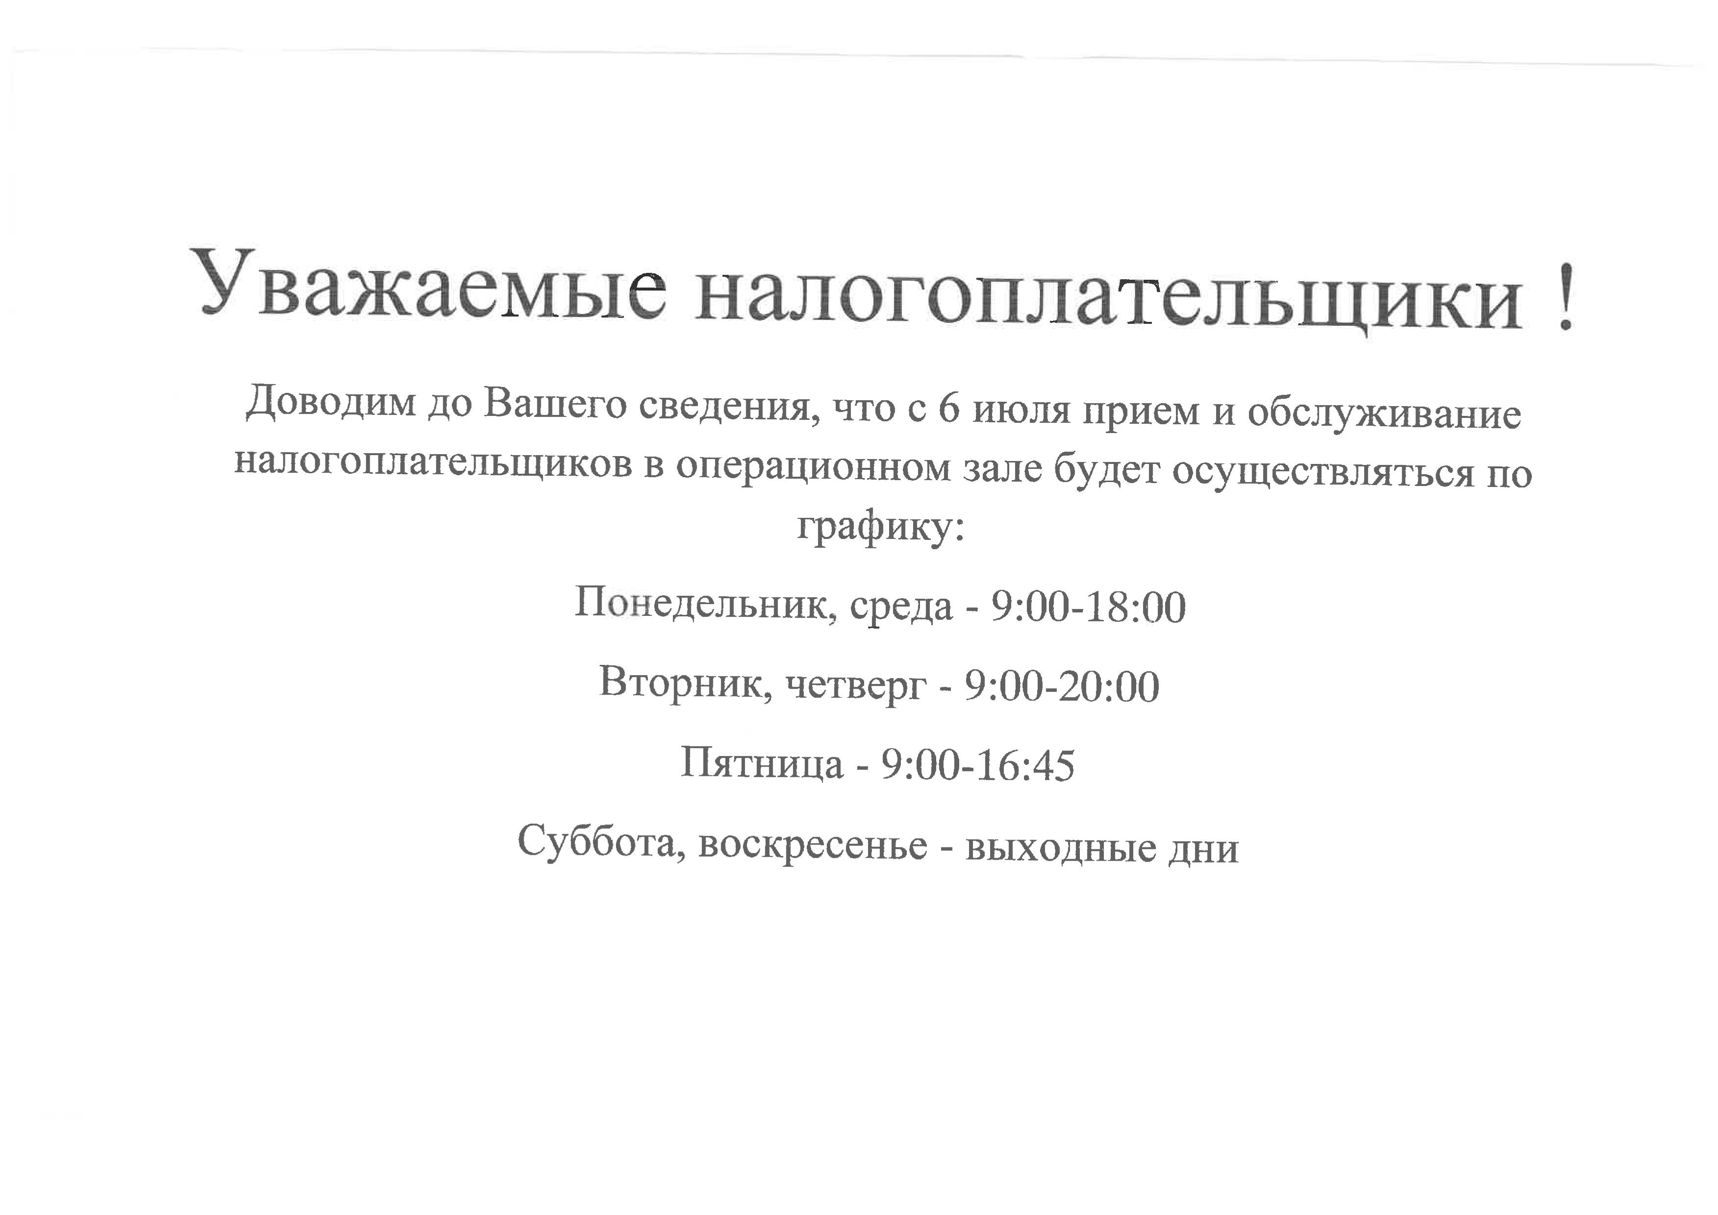

Адрес страницы: http://akademichesky.mos.ru/ads/detail/9026064.html
Управа района Академический города Москвы

